Luis Paulo da Silva Krolow

Avenida Duque de Caxias, 1.249 Bloco B Apto 104  
Bairro Fragata – Pelotas/RS  
E-mail: [luispaulokrolow@gmail.com](mailto:luispaulokrolow@gmail.com) – Contato:(53)8403-4861

Nascimento: 01 de Outubro de 1991 (24 anos)

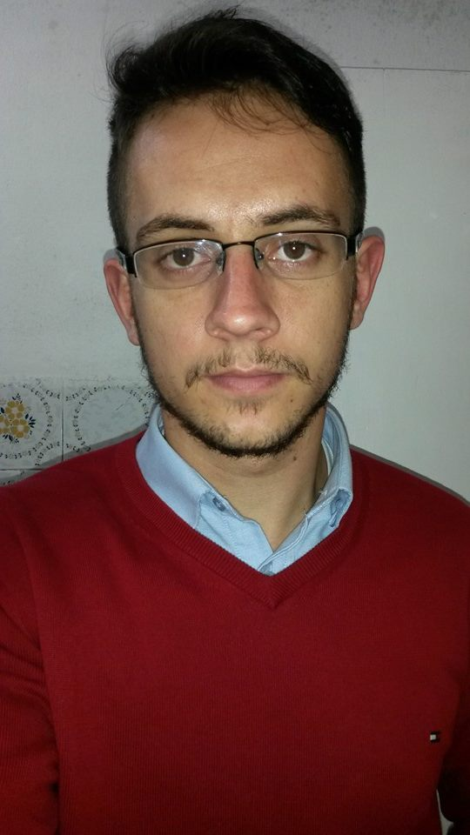

**OBJETIVO:**

Buscar pelo crescimento profissional dentro da área de Eletrotécnica.

**FORMAÇÃO ACADÊMICA:**

Curso integrado de Eletrotécnica concluído no ano de 2013 no IF-Sul Campus Pelotas.

**INFORMAÇÕES COMPLEMENTARES:**

Possuo CNH na categoria B

**EXPERIÊNCIAS ANTERIORES:**

**- Empresa SSK-Serviços Elétricos**

Desenvolvendo diversas funções dentro de instalações elétricas residenciais e comerciais nos últimos três anos;

Referências: Sérgio de Souza – Contato (53) 8403.3062.

**- Splitice Climatização**

Desenvolvendo a instalação e manutenção de ar condicionado em diversas residências e comércios de Pelotas e região sul;

Referência: Rafael da Silva – Contato (53) 8455.2062.

**- Climalar Ar condicionado Ltda**

Desenvolvendo a instalação e manutenção(corretiva e preventiva) de ar condicionado em diversas residências e comércios de Pelotas e região sul;

Referência: Antônio – (53) 3222.7711.

Pelotas, 2016.